21 января в детском саду МБДОУ № 23 было проведено развлечение «Ежик в гостях у Почемучек».
Цель: формировать бережное отношение к книгам, воспитывать любовь к литературным произведениям.
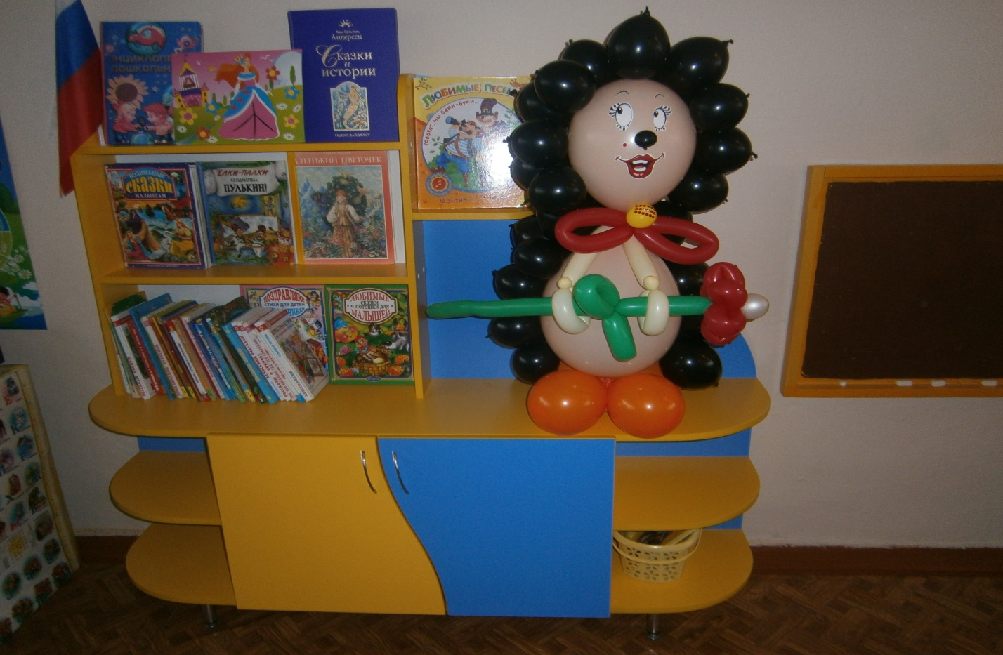
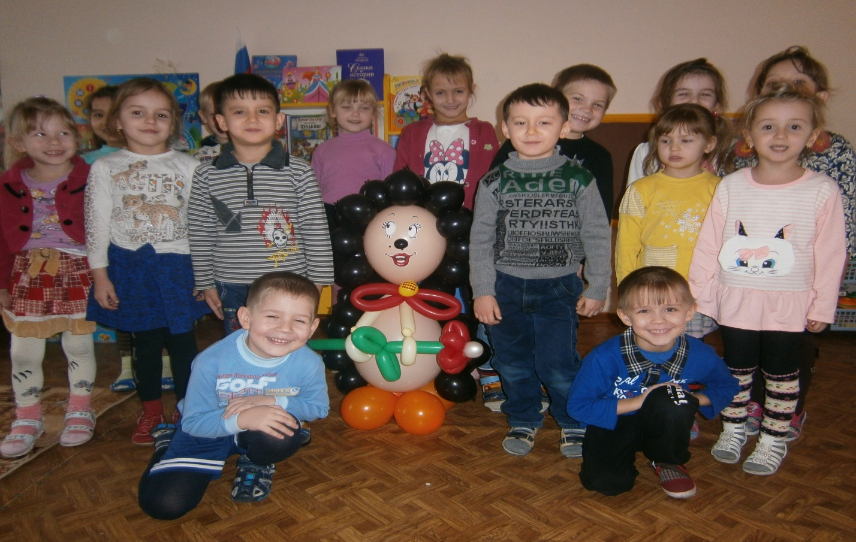

25 января в детском саду МБДОУ № 23 было проведено развлечение «Мыльных пузырей»
Цель мероприятия: доставить детям радость.


